5億風水佬 李居明吸錢大法
來源：壹週刊第1089 期
2011年01月20日
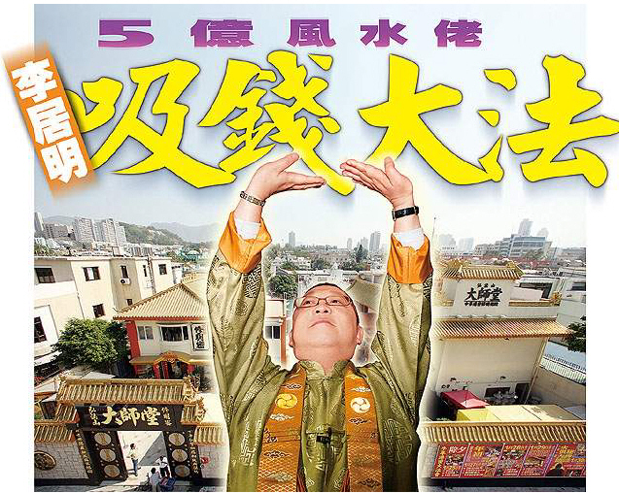
位於九龍塘豪宅地段的金巴倫道 24號，李居明購入後已化身成「大師堂」，打造成自己的總壇，並以經營「先人位」吸金。加上出書、開講座、賣產品等收入，估計吸金逾五億元。（歐陽江攝）
封面故事

農曆新年快到，一眾自稱能預測未來走勢的風水師，趁勢推出運程書及各種產品發個早財。要數最搵錢的一個，大家熟識的蘇民峰、麥玲玲及李丞責等，通通都不是；真正做到「發過豬頭」的，竟然是浸會學院傳理系畢業，做過信報財經記者，其後曾拍電影《大迷信》的李居明！九十年代他已變身風水師，近年出運程書、賣產品、搞加盟直入大陸，甚至炒樓炒鋪及賣先人位，哪裡有錢就往哪裡鑽，估計現時最少坐擁五億身家，堪稱「悶聲發大財」。他背後是一條鮮為人知的順「風」順「水」之路。


李居明每年都會推出運程書，一直沿用廿年前自己的「嘜頭」做封面，為人所認識。（歐陽江攝）

久未露面的李居明，過去一個月一反常態，經常於公眾場合曝光。上月二十六日，李居明與友人組成「盛世天」劇團，宣布請來著名反串花旦蓋鳴暉演出「蝶海情僧」，並由鍾景輝任顧問導演。另外他還有兩套自創的劇目《金玉觀世音》及《大唐胭脂》會上演，投資逾千萬元。他透露因現時物質文明過於蓬勃，故希望透過這些粵劇讓人「看通物質文明淺薄，對生命有更深刻體會。」而蓋鳴暉向本刊補充了李居明和劇團的意願：「我對佢呢項投資嘅賺蝕毫不知情，但大家都有心想將粵劇帶入西九文化項目中。」

豪宅地賣先人位
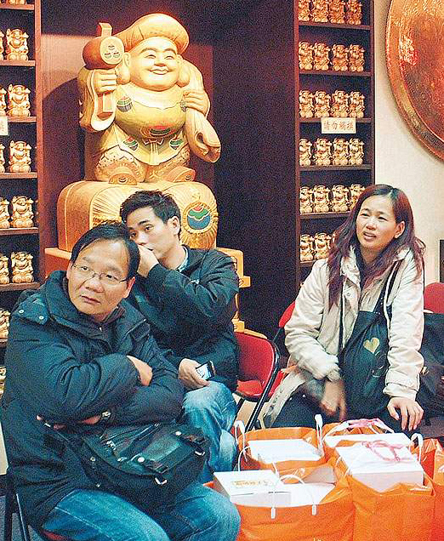

不少內地自由行趁農曆新年前，來港購買李居明的風水產品，動輒便四、五千元，個個一袋二袋滿載而歸。

李居明私底下的「物質」生活，原來亦非常蓬勃。他已有近廿年的炒樓經驗，其間更賺多蝕少。從土地註冊資料顯示，由九二年起，他或有關人士以二百七十九萬元買入跑馬地鳳輝臺單位開始，輾轉已炒賣了二十多個鋪位及住宅，共賺四千萬元！

獨具慧眼的李居明，早於○三年五月沙士期間，以二千七百萬買入九龍塘金巴倫道廿四號，近年見骨灰龕大旺，轉為經營「大師堂」，大賣先人位。每個先人位賣八千至三萬八千元，現間有一千個位，有行家估計場內還可放逾四千個先人位，按此計算可賺一億五千多萬。他○四年又以四千萬元購入九龍塘施他佛道十九號屋，前年購入尖沙咀名鑄兩單位，去年五月出手更重，再以八千多萬元高價購入同區金巴倫道二十號屋，三間屋地連一個仍持有的名鑄單位，現時估值逾四億元。
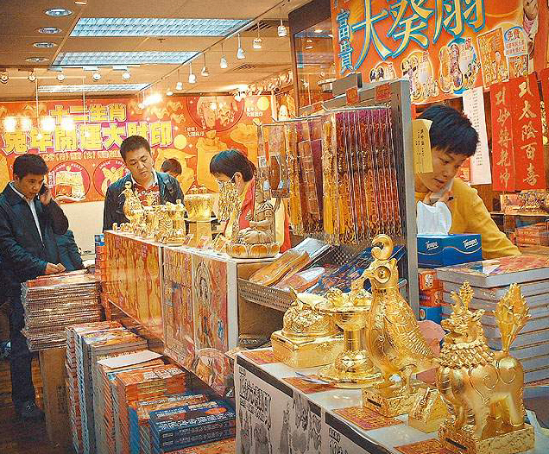

本週一下午有十數人在李居明的總部購物，場內任何角落，都塞滿可賣錢的產品。

李居明的大部分物業，都由公司名義購入，主要由他及另一名女子陳佩茵任股東，兩人所報的住址及辦公地址都一樣。他亦不愛出面，通常只找身邊人睇貨落訂，相當神秘。在九十年代一眾風水師中，只餘他仍在地產市場活躍，而且愈戰愈勇，「林國雄中咗風，鍾應堂無炒樓，宋韶光好多年前有炒寫字樓，但近年已低調，反而李居明則愈買愈多！」一名地產代理說，他今年年頭買入的旺角登打士街八十三號地鋪及豉油街六十號地鋪，位置不算靚，且被行內評為「摸頂貨」，然而李居明好運，能夠在持貨數個月便於今年中至年尾順利出貨，共賺一千七百多萬元。

風水產品排山倒海
李居明發過豬頭，建基於他的風水事業。風水師區仲德評論此同行時說：「佢似係市場學出身，所以啲市場推廣做得好成功，佢一路以來都唔多做批命，講真算命睇得幾多個，賺得幾多錢呢？佢藉名氣推啲風水產品賣到全世界，先至係最賺錢。」

本週一下午六時多，記者來到他位於銅鑼灣金朝陽中心總部察看，發現現場堆滿李居明推出的產品，已有十多人在購物，職員正趕緊將一批批貨「 pack」好運上大陸。來自深圳一名商人，從手推喼中拿出一個大布袋，將一個個風水陣擺放進去。他五年前開始信李居明：「內地很多做生意的都識他，小伙子，我跟你說，這些事情（風水）是有的，寧可信其有呀！」記者發現他列明清單約有十項，消費起碼四、五千元。而翻開李居明的運程書及通勝，亦每隔數頁都是介紹他售賣的轉運風水物品，其中「大尾兜財」、「辟邪大轉」等座枱擺設，或「泰山鼎」、「大妙甲」等隨身飾物，價錢數百至數萬元不等。李居明亦愛推銷他在美加地區開採得來的彩色石頭，名為「紫色斑彩螺王」，最貴價值六十多萬。總之保證由入屋的大門到睡房的櫃桶，任何方位任何角落，以至客人的頭飾到腳鏈，都「有嘢可買」。


去年尾李居明（右四）宣布粵劇劇團「盛世天」成立，並會推出三部粵劇。
打頭陣有農曆新年上演的「蝶海情僧」，由著名粵劇演員蓋鳴暉（左三）主演，他還藉此推出唱片，又再賺一筆。（郭永強攝）
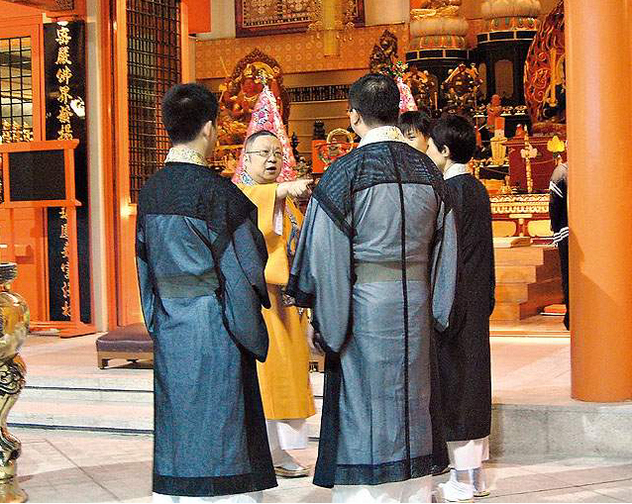
李居明（左二）會在九龍塘的「大師堂」內教導弟子，其中徒弟還包括前 DJ「慢必」，並會密密進行法事和舉辦風水物品參展會。

為了廣泛散貨，十多年前以弘揚佛學為名投身大陸的李居明，以「吉祥居」為名在內地開設風水物品專門店。其後遍布美國、加拿大、新加坡及中國等地，現時擁有四十家加盟店。記者致電香港總部查詢加盟費時，對方回覆說：「我哋每年五、六月先會批加盟，你哋之前要寫好 proposal（計劃書），喺開鋪嘅城市住咗幾耐，有咩認識，先會報加盟費。如果開得成，我哋會喺師傅本運程書度提你哋間鋪嘅地址當宣傳。」

而年年皆出的運程書及通勝，各賣八萬及六萬本，還有每月出三期的《奇聞》雜誌，維持知名度，他還密謀推風馬牛不相及的星座書，而批八字和問事服務已不多做。當記者致電李居明的辦公室時，其助手冷漠地對記者說：「香港人，五千蚊，唔見面， fax你嘅時辰八字兼問題嚟，六至八個月後覆你。自由行，每位三千八，跟團，大概一個月一次，可見面五至十分鐘。（每團有幾多人？過百？）唔過，總之今個月就爆，下個月啦。」據知睇家宅則萬五元以上。

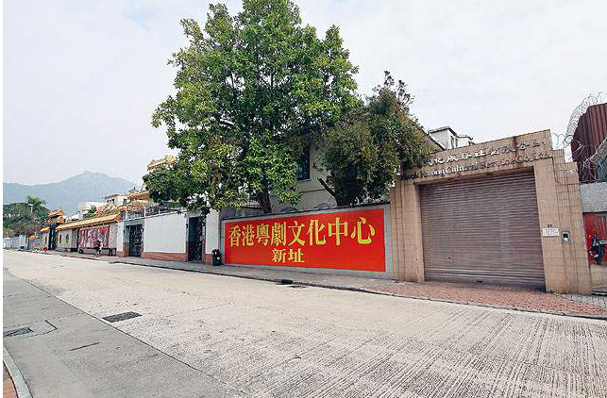
去年五月李居明以「李居明有限公司」名義，豪花逾八千萬買入金巴倫道 20號的屋地，現時已變成「香港粵劇文化中心」新址。（林志謙攝）
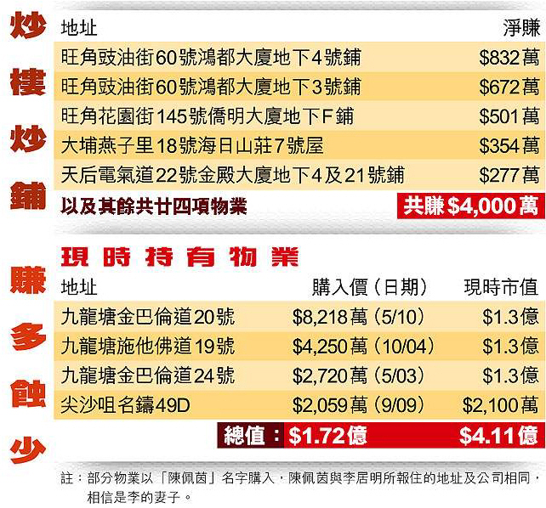
炒樓炒鋪 賺多蝕少

記者變身風水師
李居明原名李康華，七七年於浸會學院（現時浸會大學）傳理系畢業，畢業後在信報做財經記者，八四年起便泊上麥嘉、石天、黃百鳴的碼頭，為新藝城電影公司工作。當時他任職宣傳部，黃百鳴回憶說：「佢份人好健談，好勤力，佢鍾意一樣嘢就會全心全力去研究。以前所有新藝城嘅電影，都係由佢諗計宣傳。佢曾經幫手搞《開心鬼》嘅宣傳，又搞過新藝城之友等影迷活動。當年譚詠麟有套戲叫《小生怕怕》，佢就諗到要啲歌迷著住印有『小生怕怕』字樣嘅 T恤，由旺角行去尖沙咀作免費宣傳。」其後李居明曾編寫《靈氣逼人》、《八星報喜》等電影，不過賺的不算多，其間，李居明與喜歡玄學的麥嘉到台灣找玄學老師學習風水命理，並於八八年成立奇聞雜誌社，以風水角度探討娛樂和財經等新聞，大收旺場。「我同佢講《奇聞》咁賣得，相信拍成電影一定好過癮！」黃百鳴說，結果拍出《大迷信》，票房達一千四百萬元。李居明拍完《大迷信》及《大迷信 1993》後，打蛇隨棍上，既搞旅行團，帶人到西藏參觀佛廟，又推銷他坐禪前必飲的普洱茶，並大賣水晶和坊間免費的《心經》等佛具，藉着一般人迷信的觀念發起大財。
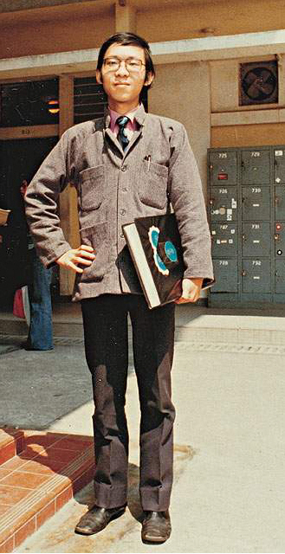

李居明七七年於浸會學院傳理系畢業，又做過信報財經記者，從文字堆中出身，後生拍照時也甚具書卷味。

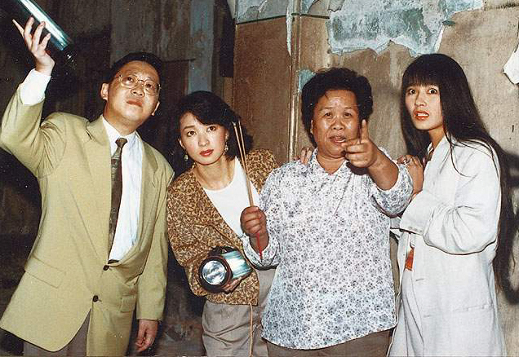
九二及九三年李居明（左一）自編自導自演《大迷信》深入民心，票房總收入超過千七萬。但他真正袋得多的，是日後風水師兼居士的銜頭。

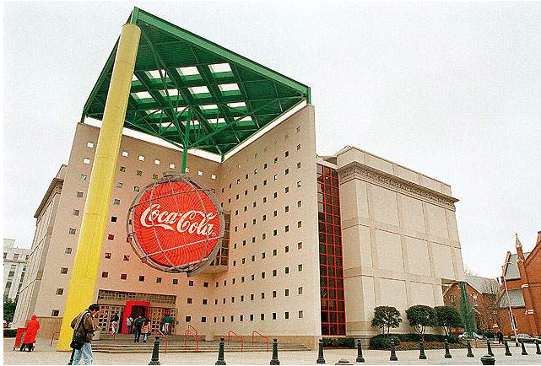
美國可口可樂的前總裁達夫特，曾於二千年邀請李居明到亞特蘭大總部睇風水，為可口可樂改運。但李居明所擺放的所有風水物品，早已不見蹤影。（法新社圖片）

直至二千年，美國可口可樂公司亞特蘭大總部邀請李居明前往睇風水，令他一躍成為國際級風水師。當年可口可樂公司因連續兩年業務倒退，並涉及種族歧視等官司，令股價於二千年三月陷入谷底。根據美國有線新聞網絡報導，當時澳洲籍總裁達夫特於九九年底接手可口可樂前，他曾在亞洲區任職三十年，對亞洲文化有深厚認識，便於二千年四月邀請李居明到總部睇風水。

靠可口可樂國際化

千手觀音吸金逾 5億

李居明建議可口可樂要重新整理公司電話，令電話線不致「打蛇餅」；從行政總裁達夫特的辦公室內取走一張枱，增加空位吸收靈氣，又將一隻真人大細的陶瓷公雞放在總裁辦公室，並換走總部門口原本擺設的藝術品，以大型的綠色龍形擺設取代，李氏指龍可用作驅趕魔鬼。李居明提出的各項建議，可口可樂一一照做，結果股價果然由四月時四十六點二美元的低位，升至七月底最高的六十二點六美元。自此，李居明便自封為「可口可樂」御用風水師，並經常在自我介紹中提到，曾為可樂股價提升百分之二十五。

事實是，同期可樂在實質經營策略上有所改變，如加價及電腦化，才是股價上升主因，而股價「死雞彈」後繼續下滑浮沉。不過過了海就是神仙，李居明因此役成名，長做長有。大前年他批台灣股市必大漲結果睇錯，今年他預測兔年香港樓股會有三次「癲」波，炒樓目前則無險象，恒指將會有三萬點，而中港運程有大漲小回之氣運。信則有不信則無，批中還是批錯，一年後又有誰理會？
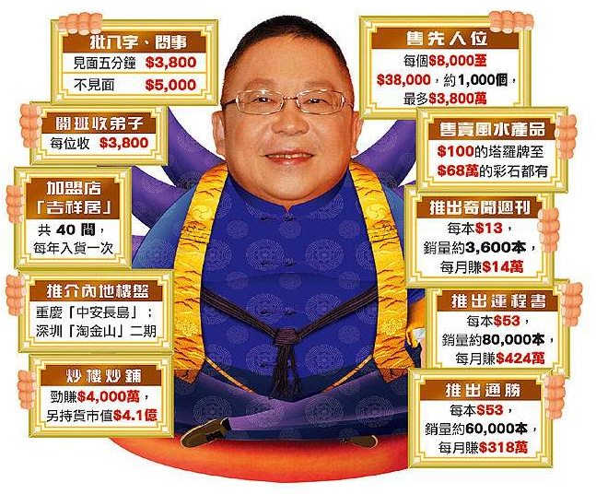
玄學界四大天王
麥玲玲、蘇民峰、李丞責及楊天命，有玄學界四大天王之稱，投資一樣有道。
其中蘇民峰最有米，坐擁逾億資產，其他靠手執羅庚搵錢炒樓，一樣賺到盆滿鉢滿，不過四位的出身不是文員就是裝修等，一切盡在不言中。

麥玲玲
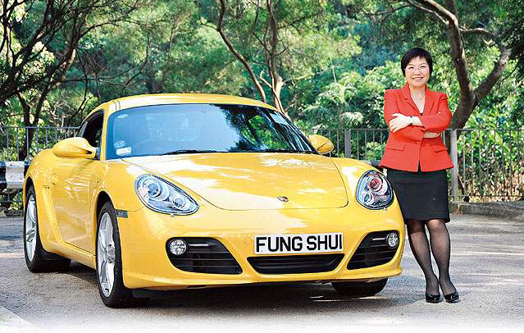

麥玲玲出名愛名車，該諧音「風水」車牌○七年以$16,000元投得。（《忽然 1周》圖片）

42歲，已婚，丈夫何德為中信泰富工程師。

發跡史︰當過秘書及律師行文員，九六年轉型全職堪輿學家。唸大專時拜命相大師林真為師。

發達招︰最擅長解決愛情疑難，深受女客人歡迎。泊上無綫高層碼頭，成御用風水師。近年主攻內地掘金，睇風水一次收費高達$10萬。每年推出三至四本運程書，加上其他收入年薪約$1,000萬元。

資產︰手持寶馬山賽西湖大廈單位，價值$1,600萬元，車牌「 FUNGSHUI」的保時捷 Boxster S約值$100萬、平治 S350約值$128萬。

是非︰○七年被發現在電視節目《人傑地靈》中睇錯羅庚被嘲不專業。去年與昔日好友李丞責隔空謾罵，差點被告誹謗。

今年預測︰散戶要慎防熱錢突然撤走，引起股市動盪。屬火行業如電子、電腦等股份值得留意。樓市雖有反覆，但大致平穩，炒賣則不合時宜。

蘇民峰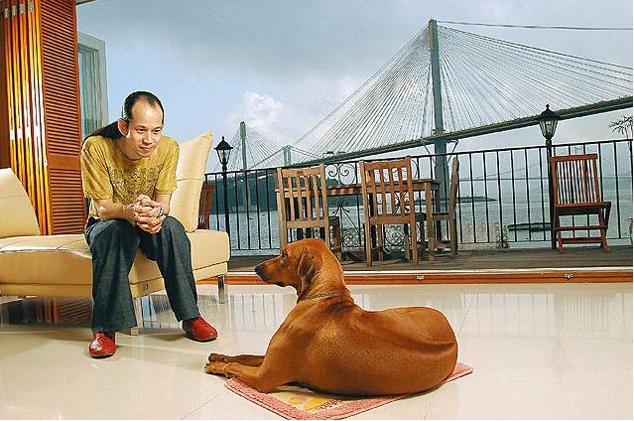
蘇民峰原用作度假的汀九獨立屋，以$1,880萬元沽出，勁賺 2.8倍。

原名蘇民立，已婚，妻子 Lilian Jong。

發跡史︰入行前做過洗頭仔、跟車、送貨、臨時演員等，其後回港後賣西藏法器，並跟師傅吳晚軒在廟街睇相，逐漸風生水起。

發達招︰打破玄學家傳統形象，以招積形象出位，客串過電影《行運超人》，又與電視台拍教學節目。發明寒熱命論，據聞近年轉台灣發展，並開始只接熟客生意。

資產︰四人中資產最豐厚，擁有多個鋪位，○七年至今，他先後掃入 6個尖沙咀利時商場鋪位，涉資共$2,400萬，物業總值估計近$2億元。

是非︰出名寸嘴，曾豪言：「我一個頂佢哋十幾個啦！」一次過得罪多個行家，行內避之則吉。

今年預測︰股市先升後跌，有機在 8月 8日、 10月 8日或 11月 8日後回落。屬火如能源、塑膠等股份將值得留意，屬木的服裝、零售股升勢放緩。樓市緩步升至 2012年。

李丞責
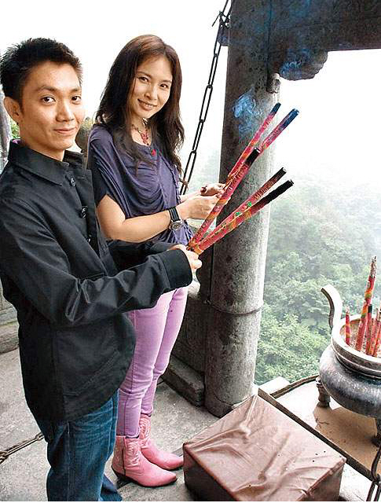

李丞責去年到內地穿梭各省，拍攝無綫節目《中華福地》，務求靠電視「入屋」。

原名李紹唐，已婚， 42歲，太太譚佩麗為財政大臣兼私人秘書，胞兄為港台高層李再唐。

發跡史︰師承三代祖傳玄學及內地著名風水師李發文， 8、 9歲已跟隨 60多歲父親學習尋龍點穴，但曾因為對玄學無興趣去做裝修，及後才歸隊。

發達招︰ 19歲出運程書， 4人中成名最早，拍過《行運秘笈》等電影。他亦是房地產高手，專炒大埔筍盤，包括康樂園、淺月灣，轉手勁賺過千萬。

資產︰持有大埔康樂園獨立屋$3,400萬，大埔淺月灣 1期獨立屋$1,750萬，平治 C280約值$60萬，豐田 ALPHARD MZ約值$50萬。

是非︰過往多次與行家對罵，包括昔日好友麥玲玲及蘇民峰，去年被胞弟數臭因財失義及刻薄母親。

今年預測︰一場於年中爆發的驚天大事將影響全球。本港財經事務上，會與外國組織發生針鋒相對的情況，例如重大金融事故、貨物抵制或遭大鱷狙擊大市等。

楊天命
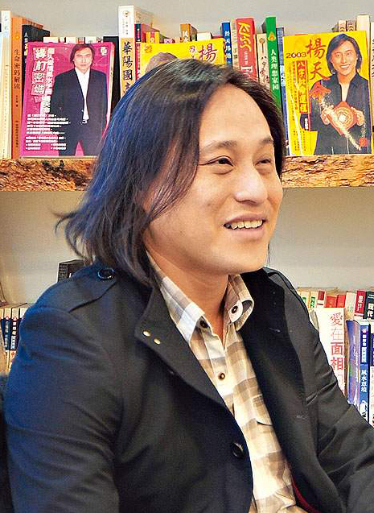
原名姚偉豪， 45歲，已婚，育有兩子，家人已移居加拿大。

發跡史︰預科畢業後，當過攝影助理及在文華酒店送花， 18歲開始曾跟蘇民峰在內等十多名師傅學習術數。○○年回港，被好友鄭丹瑞安排上電台節目，並推出首本運程書。

發達招︰相對穩打穩紮，較低調。近年除了出書亦涉足金融界，主持投資講座及開 blog講股，又進軍內地擔任墓園風水顧問。

資產︰擁有西環一層 500呎自置物業。較喜歡投資股票，至愛藍籌股。
是非︰鮮有負面新聞。

今年預測︰股市大上大落， 5月 6日後將有金融炒家部署令本港嚴重失財的金融行動， 5月 31日起有外資撤走。本港經濟第三季在內地挽救下現轉機。

撰文︰周振宇、黃穎慈、區嘉儀
資料︰黃翠蓮
插圖︰劉志誠、朱桂葉
mailto:news@nextmedia.com

